Silence S01

pastiglie freno
- anteriore:
  - FD546G1380
  - SFA709HH ?
  - tradeinn
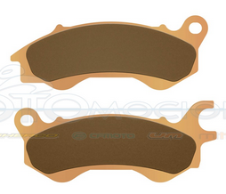
- posteriore:
  - FD548G1380
  - SBS 134 MS (sinterizzate)
  - amazon Yerbay Pastiglie freni anteriore/posteriore sinistra per Yamaha XTZ 750 Super Tenere 1989-1995 11 euro
  - amazon 10 euro
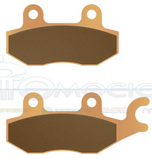

termoscud
- Tucano Urbano Termoscud R217-X

